Министерство науки и высшего образования Российской Федерации Федеральное государственное автономное образовательное учреждение высшего образования

**«Пермский национальный исследовательский**

**политехнический университет»**

Электротехнический факультет

Кафедра «Информационные технологии и автоматизированные системы» направление подготовки: 09.03.01– «Информатика и вычислительная техника»

**Практическая работа № 2**

по дисциплине

**«Учебно-исследовательская работа»**

на тему

**«Схемы алгоритмов, программ, данных и систем. Условные обозначения и правила выполнения»**

Выполнил студент гр. ИВТ-24-1б

Поварницын Дмитрий

Константинович

Проверил:

ст. преп. каф. ИТАС

Фёдоров Андрей Борисович

(оценка) (подпись)

(дата)

**ЦЕЛЬ И ЗАДАЧИ РАБОТЫ**

Целью данной работы является получение навыков по составлению схем программ в соответствие с действующими стандартами.

Задачи:

1. Изучить ГОСТ 19.701-90 «Схемы алгоритмов, программ, данных и систем. Обозначения условные и правила выполнения».
2. Составить схему программы, например, вашего поступления в ВУЗ (или, возможно, по вашему выбору что-то иное) согласно ГОСТ 19.701-90 «Схемы алгоритмов, программ, данных и систем. Обозначения условные и правила выполнения».
3. Оформить отчёт по практической работе № 2 в соответствие с ранее изученными правилами и стандартами, а именно ГОСТ 7.32-2017 «Отчёт о научно-исследовательской работе. Структура и правила оформления» и ГОСТ Р 7.0.5-2008 «Библиографическая ссылка. Общие требования и правила составления». Схема (или схемы) программы оформляется в отчёте как иллюстрация [1, п. 6.5].
4. Защитить отчёт по практической работе.

**ЗАДАНИЕ**

Составить схему программы поездки на велосипеде согласно ГОСТ 19.701-90 «Схемы алгоритмов, программ, данных и систем. Обозначения условные и правила выполнения». Схема алгоритма пишется для исполнителя-человека.

**АЛГОРИТМ ПРОГРАММЫ**

Рассмотрим алгоритм программы поездки на велосипеде и отобразим его на схеме

Словесное описание алгоритма: Вначале мы проверяем велосипед на исправность. Если он неисправен, то следует его починить. После этого мы выбираем маршрут движения и начинаем поездку. Если мы встречаем препятствие на нашем пути, то его следует объехать и ехать дальше, в случае невозможности объезда – возвращаемся назад. Если препятствия нет, то продолжаем движение. Едем так и объезжаем препятствия до тех пор, пока не достигнем цели. Останавливаемся и паркуем велосипед.

Схема алгоритма программы: Представлена на рисунке 1.

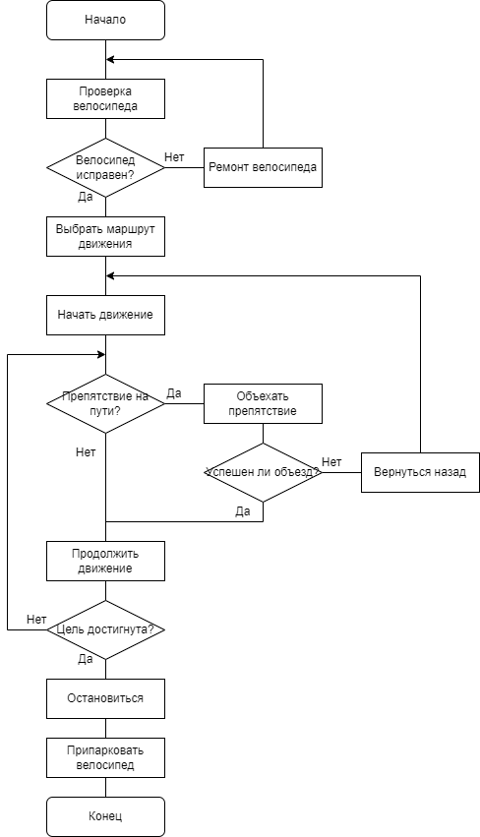

Рисунок 1 – Схема алгоритма поездки на велосипеде

**ВЫВОДЫ**

В ходе выполнения данной практической работы я научился составлять схемы программ в соответствии с действующими стандартами. Это помогло мне развить следующие навыки и компетенции:

1. Навыки алгоритмизации

Я научился разбивать сложную задачу на более мелкие, упорядоченные шаги, что является важнейшим навыком в программировании.

1. Умение составлять блок-схемы

Я освоил составление блок-схем, которые являются графическим представлением алгоритма и позволяют наглядно представить логику программы.

1. Понимание стандартов

Я ознакомился с действующими стандартами составления схем программ и научился применять их на практике.

**СПИСОК ИСПОЛЬЗОВАННЫХ ИСТОЧНИКОВ**

1) ГОСТ 7.32-2017 «Отчёт о научно-исследовательской работе. Структура и правила оформления»

2) ГОСТ 19.701-90 «Схемы алгоритмов, программ, данных и систем. Обозначения условные и правила выполнения».